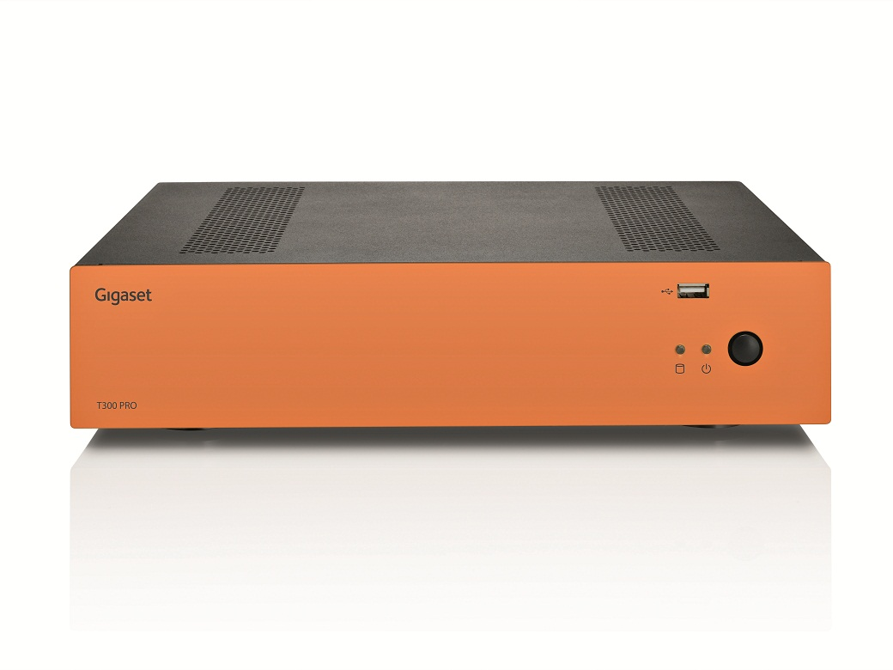
T300 PRO – rozwiązanie dla małych biur od 1 do 15 linii wewnętrznych.
Poza doskonałą jakością i wspaniałym interfejsem użytkownika, rozwiązania Gigaset pro charakteryzują się modułowością, elastycznością i możliwością rozbudowy. Model T300 stanowi podstawę rozwiązania systemowego VoIP przeznaczonego dla maksymalnie 15 użytkowników.
Centralka T300 PRO może być w łatwy sposób dołączona do istniejącej infrastruktury sieciowej za pośrednictwem wbudowanego interfejsu Gigabit Ethernet.
Poza używaniem systemu wyłącznie w środowisku VoIP (połączenie terminali z centralką, oraz centralki z operatorem w oparciu o protokół SIP) możliwe jest korzystanie z dodatkowych interfejsów za pośrednictwem karty PCI. Rozszerzenia zawierają porty analogowe (FXS / FXO) lub ISDN (E1) do 30 kanałów. Oba rodzaje linii mogą być wzajemnie redundantne.
Korzyści z ekonomicznych rozwiązań VoIP widoczne są zwłaszcza w przypadku małych firm zatrudniających do 15 pracowników. Standardowy system oparty o centralkę T300 przygotowany jest do pracy z 5 użytkownikami - liczba ta może być zwiększona do 15 za pośrednictwem dodatkowych licencji użytkownika. Dla maksymalnej użyteczności system można rozbudować o stacje bazowe DECT N510 IP pozwalające dodatkowo na korzystanie ze słuchawek bezprzewodowych.
Używając terminali Gigaset pro nie potrzebujesz dodatkowych portów w swojej sieci, ponieważ każdy z nich wyposażony jest w dwuportowy switch Ethernet, do którego możesz podłączyć bezpośrednio komputer PC lub drukarkę sieciową. Zatem telefony te nie tylko nie potrzebują dodatkowego okablowania telefonicznego, ale także udostępniają dodatkowy port do podłączenia innych urządzeń.
Wszystkie terminale Gigaset pro mogą być zasilane w technologii PoE, gdzie zasilanie dostarczane jest po przewodzie sieciowym ze współpracującego switch'a PoE. Oprócz tego, terminale mogą być zasilane lokalnie z zasilacza wtyczkowego. Mnogość opcji konfiguracyjnych i szeroki zakres zastosowań to cechy każdego telefonu z portfolio Gigaset pro. W jego skład wchodzą zaawansowane urządzenia z wbudowanymi modułami WLAN, Bluetooth, DECT, dotykowym kółkiem nawigacyjnym i kolorowym wyświetlaczem (DE900 IP PRO), jak i proste modele z wyświetlaczem czarno-białym.
T300 PRO - Łatwy w użyciu, elastyczny telefoniczny system PBX stworzony dla małych przedsiębiorstw.

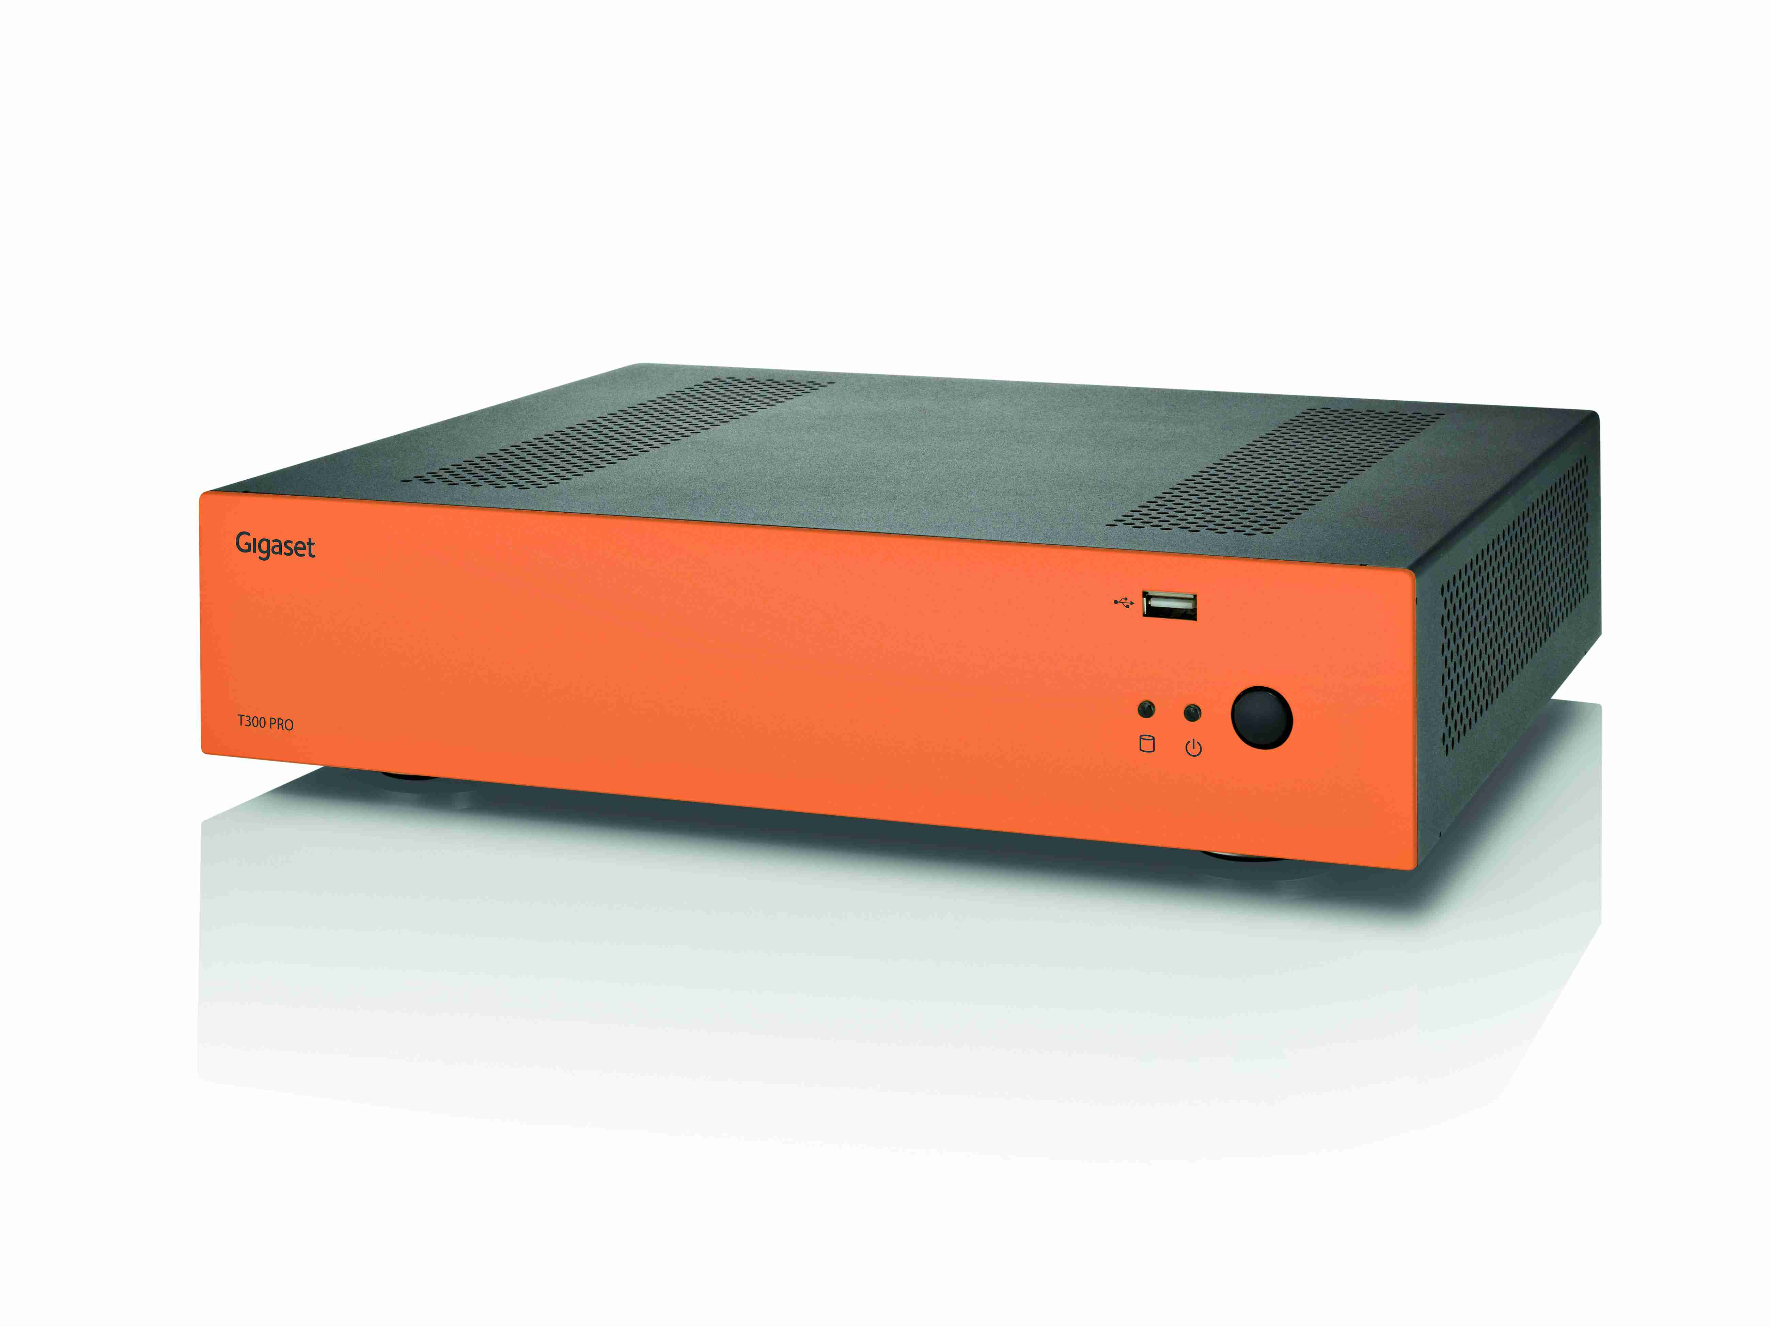
Obsługa do 15 użytkowników i 15 jednoczesnych rozmów
Łatwa, efektywna administracją przez interfejs web
Wbudowany serwer faksów, poczta głosowa z zarządzaniem nagraniami
Integracja CTI - wymiana danych między telefonem a komputerem PC
Interfejs TAPI współpracujący z kompatybilnymi aplikacjami
Profesjonalne, oszczędzające koszty rozmowy konferencyjne
T300 PRO to idealny, efektywny i elastyczny system telefoniczny stworzony dla małych przedsiębiorstw. Może korzystać z klasycznej linii analogowej, ISDN lub VoIP. T300 PRO zapewnia kompletny zestaw profesjonalnych funkcji i bezproblemowo integruje się ze środowiskiem zunifikowanej komunikacji. System T300 PRO jest perfekcyjnym rozwiązaniem telekomunikacyjnym dla small businessu, stworzonym w Niemczech.
Rozszerzalność
T300 PRO z łatwością połączy wszystkie oddziały firmy zlokalizowane na całym świecie dzięki bogatym funkcjom sieciowym. Po ustanowieniu połączenia IP między dwoma systemami, wymieniają one certyfikaty i inne informacje dotyczące ich działania.
Synchronizacja w czasie rzeczywistym
Dane o podłączeniu nowej lokalizacji, czy nowego terminala, są wymieniane przez systemy T300 PRO w czasie rzeczywistym. Wbudowane zarządzanie obecnością, korzystające z sygnalizatorów zajętości na telefonie lub aplikacji, informuje o statusie współpracowników przebywających w każdej z lokalizacji.
Optymalna obsługa klientów
Dla potrzeb obsługi klientów w systemie mogą być skonfigurowane grupy użytkowników pracujących w poszczególnych działach. W ten sposób łatwo utworzysz infolinię, na przykład handlową lub techniczną, której pracownicy mogą przebywać w różnych lokalizacjach. Co więcej, Twoi klienci nigdy więcej nie usłyszą sygnału zajętości w słuchawce, ani nie będą musieli czekać w długich kolejkach do pojedyńczego konsultanta.
Łatwa konfiguracja i zarządzanie
Wbudowany kreator pozwala na "bezdotykową" autokonfigurację nowopodłączonych telefonów i sprawia, że można z nich korzystać w ciągu kilku chwil. Intuicyjny interfejs web z funkcjonalnością "przeciągnij i upuść" i wsparciem standardowych protokołów czynią konfigurację systemu naprawdę łatwą.

Interfejsy
Voice over IP (SIP) tak
FXS/FXO 4 linie / 4 ISDN BRI (z opcjonalną kartą) 1
FXS/FXO 4 linie (opcjonalne/dodatkowe) -
Porty Ethernet 10/100/1000 Mbps 1
Port USB na przedniej ściance (przywracanie systemu) 1
Specyfikacja
Obudowa Mini ITX
Opcjonalny zestaw montażowy 2U 19" -
Opcjonalny zestaw montażowy na ścianę -
Zasilacz 100-240V AC zewnętrzny, 90W
Pobór mocy 40W
Gwarancja 2 lata
Masa tdb
Wymiary (W x S x D w mm) 325x265x80
Dostępne kolory pomarańczowy/czarny
Informacje ogólne
Maksymalna liczba użytkowników 15
Maksymalna liczba jednoczesnych połączeń 15
Maksymalna liczba jednoczesnych konferencji 2
Maksymalna liczba jednocześnie nagrywanych rozmów 2
Linie VoIP
Liczba operatorów SIP nielimitowana
SIP-Trunking tak

Gigaset Pro T300 – widok z tyłu
